【智慧保洁】任务工单化指南

一、任务工单化流程

二、保洁岗位配置表
根据保洁人员编制和保洁区域划分，编制《保洁岗位配置表》，应包含项目内所有保洁岗位。
XX项目保洁岗位配置表

三、保洁工作流程表
保洁岗位工作流程表模板
根据《保洁岗位配置表》和项目的保洁服务标准，结合岗位流程及任务聚合的标准要求，编制《保洁工作流程表》。

四、任务工单操作图
根据《保洁工作流程表》，结合岗位流程及任务聚合的标准要求，在611管理平台上完成任务聚合配置、日常任务生成及任务分配等操作。
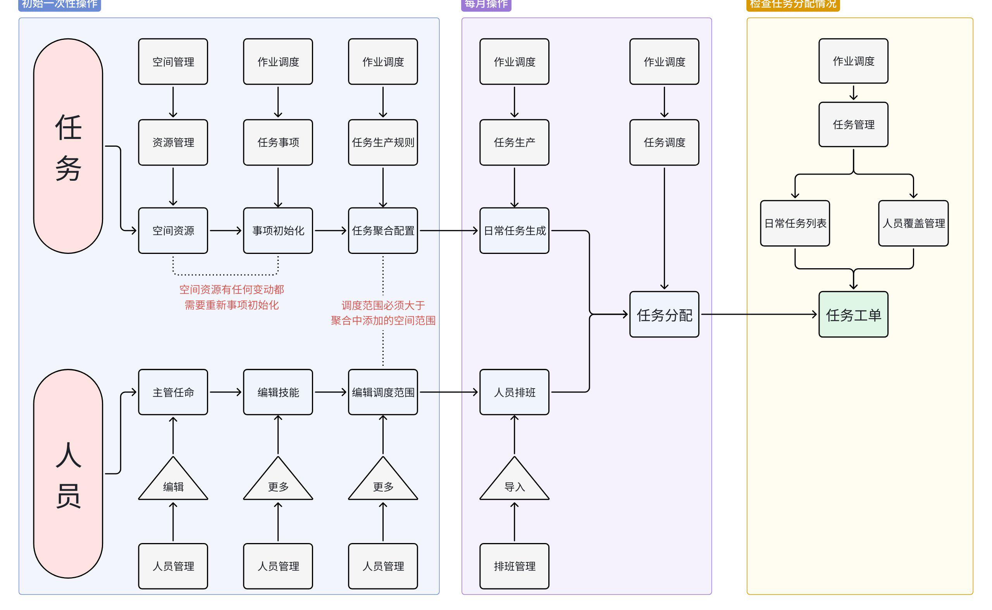

五、岗位流程及聚合配置的标准要求

1. 整体核心标准
- 任务类型：个人月度所有任务必须包含日常任务及周期任务，实施岗位专业化的除外；
- 任务时间：任务工单必须设置具体时间要求、且单个任务工单不得超过2小时；
- 任务数量：每人每天至少6个任务：上午至少设置3个任务、下午至少设置3个任务；
- 任务设置：定期工作均要指定为具体星期几完成，需要排满一整周，并统一安排在下午执行；特殊无法固定任务以临时任务形式设置。

2. 重点区域要求（居住业态）

2.1 楼栋区域

2.1.1 大堂/大厅
- 日常工作：首层的大堂（含B1层电梯厅）单独设置1个任务任务工单；个别项目负一层是重点区域的可以合并到大堂任务工单中。
- 定期工作：首层的大堂的精细化工作（如玻璃刮洗、墙面清洁及地脚线清洁等）合并为一个定期任务，并指定星期X完成。

2.1.2 楼栋走廊
- 日常工作：个人所有责任楼层划分为若干个任务任务工单;
（如30层走廊的地面拖洗，（30-21层）09:00-09:30完成、（20-11层）09:30-10:00完成、（10-B1层、不含大堂）09:30-10:00完成；
- 定期工作：走廊及消防楼道精细化工作、设置为若干个周期任务工单，并每个任务指定星期X完成。
（如30层的走廊及消防楼道精细化清洁，每周覆盖一次，每周工作5天，每天覆盖6层）星期一（30-25层）星期二（24-19层）星期三（18-13层）星期四（12-7层）星期五（6-B1层、不含大堂）。

2.1.3 电梯轿厢
- 日常工作：电梯数量少的可以与大堂任务合并设置成1个任务，电梯数量多的单独设置1个任务任务工单；
- 定期工作：电梯深度清洁及不锈钢养护设置为一个周期任务，并每个任务指定星期X完成。

2.2 外围区域

2.2.1 园内外围
- 日常工作：机器清扫/人工清扫与巡视保洁分别设置任务，按照区域划分为若干任务工单;
- 定期工作：园内外围定期工作设置为若干个周期任务工单，并每个任务指定星期X完成。

2.2.2 商业外围
- 日常工作：机器清扫/人工清扫与巡视保洁分别设置任务，按照区域划分为若干任务工单;
- 定期工作：商业外围定期工作设置为若干个周期任务工单，并每个任务指定星期X完成。

2.3 地下车库
- 日常工作：机器清洗/人工拖洗与巡视保洁分别设置任务，按照区域划分为若干个任务工单；
- 定期工作：定期工作按责任区域或按工作类型设置为若干个周期任务工单，并每个任务指定星期X完成。

3. 重点区域要求（商业业态）

3.1 大堂
- 日常工作：按不同区域划分为若干个任务工单;
- 定期工作：大堂的精细化工作（如玻璃刮洗、墙面清洁及地脚线清洁等）设置为若干个周期任务工单，并每个任务指定星期X完成。

3.2 洗手间
- 日常工作：每天首次全面清洁单独设置为1个或若干个任务工单，巡检任务单独设置为1个或若干个任务工单；
（如2-6层洗手间全面清洁：（2-3层洗手间）07:00-07:50完成、（3-4层洗手间）07:50-08:40完成、（5层洗手间）08:40-09:00完成；）
- 定期工作：园内外围定期工作设置为若干个周期任务工单，并每个任务指定星期X完成。
（如2-4层洗手间精细化清洁：按楼层分：（2层洗手间）周一完成、（3层洗手间）周二完成、（4层洗手间）周三完成；按作业分：（2-4层洗手间天花及附属物）周一完成、（2-4层洗手间墙面及附属物）周二完成、（2-4层洗手间洁具及地面）周三完成）

3.3 楼层
- 日常工作：地面清洁及巡检清洁分开单独设置为若干个任务工单；
- 定期工作：园内外围定期工作设置为若干个周期任务工单，并每个任务指定星期X完成。

3.4 外围区域

3.4.1 园内外围
- 日常工作：机器清扫/人工清扫与巡视保洁分别设置任务，按照区域划分为若干任务工单;
- 定期工作：园内外围定期工作设置为若干个周期任务工单，并每个任务指定星期X完成。

3.4.2 商业外围
- 日常工作：机器清扫/人工清扫与巡视保洁分别设置任务，按照区域划分为若干任务工单;
- 定期工作：商业外围定期工作设置为若干个周期任务工单，并每个任务指定星期X完成。

3.5 地下车库
- 日常工作：机器清洗/人工拖洗与巡视保洁分别设置任务，按照区域划分为若干任务工单；
- 定期工作：定期工作按责任区域或按工作类型设置为若干个周期任务工单，并每个任务指定星期X完成。

六、系统操作
- 任务聚会配置（空间+时间）
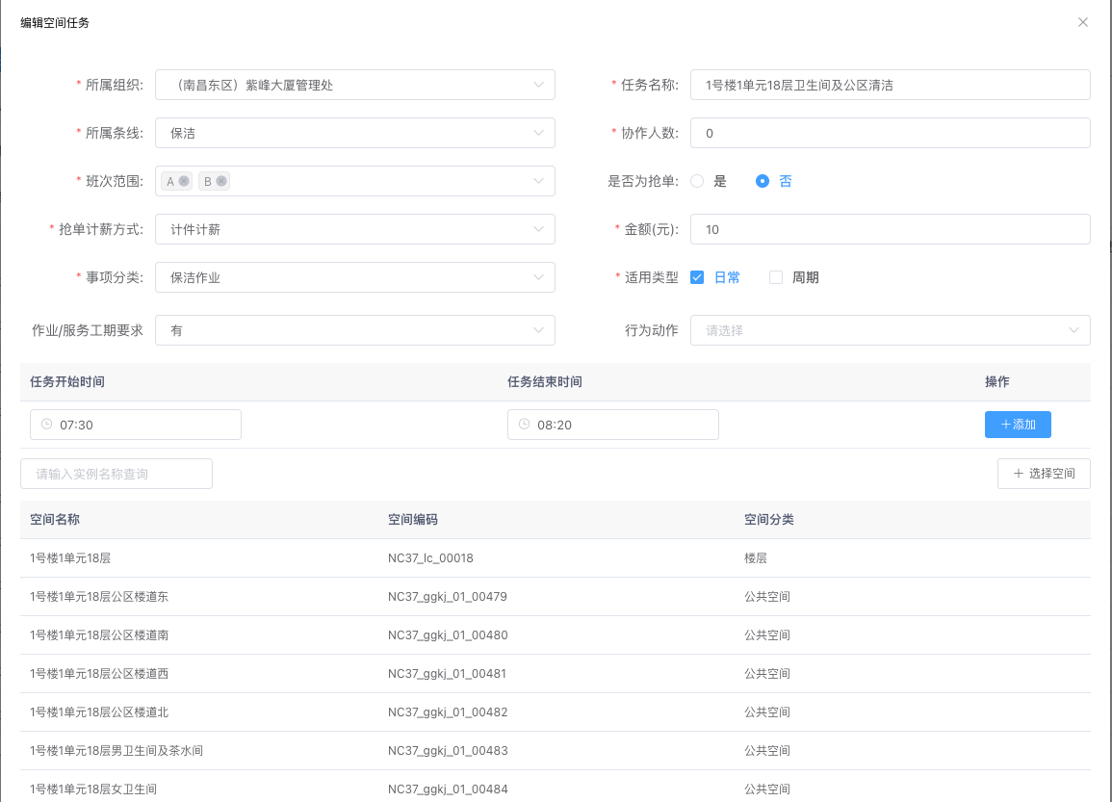 | 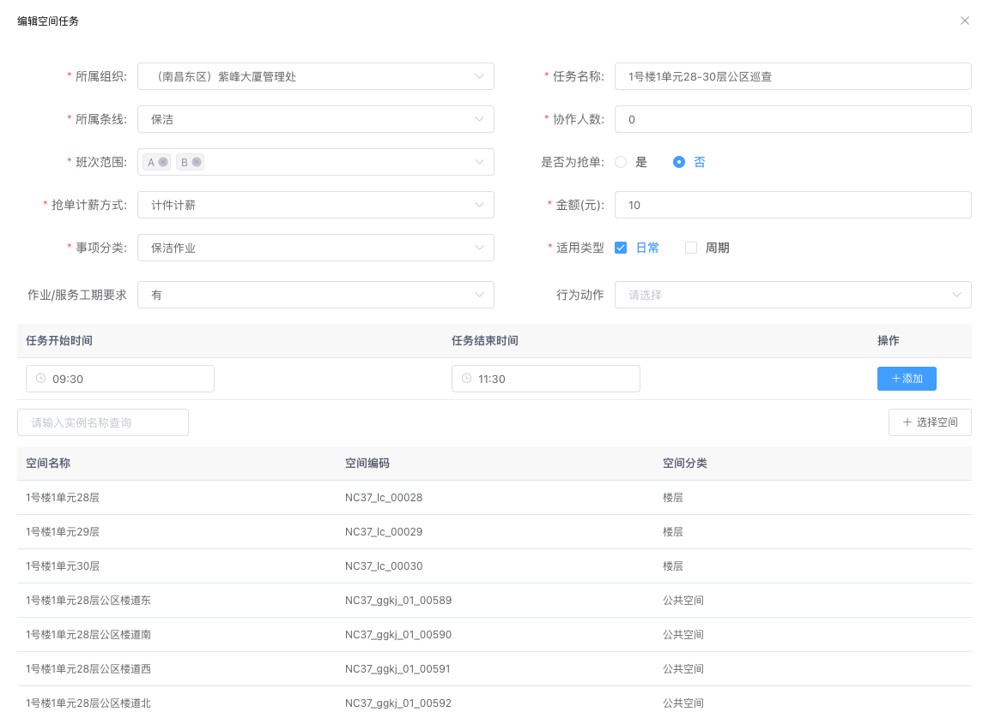

针对不同的作业空间，明确具体的时间要求，通过空间+时间来精细化管控，实现服务标准的统一落地。

- 任务查看和关闭（手机端）
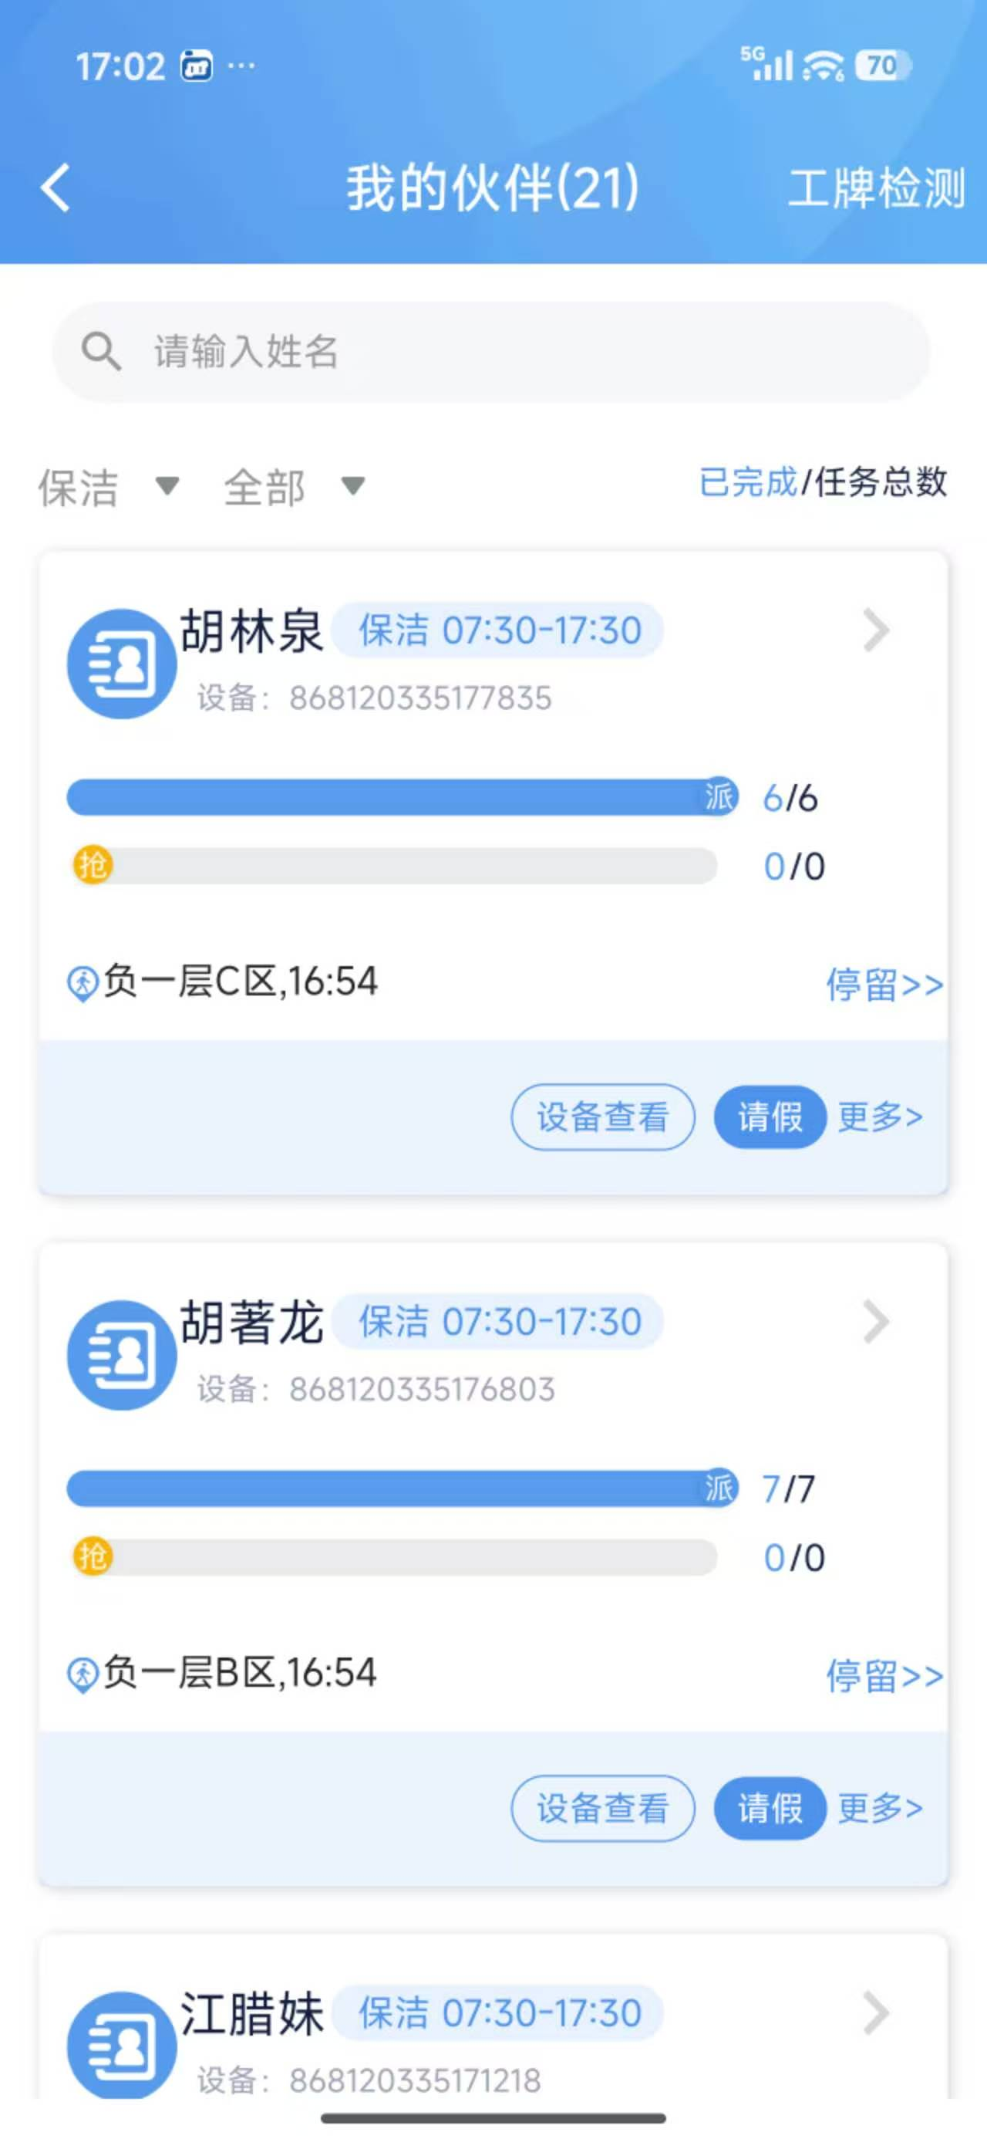 | 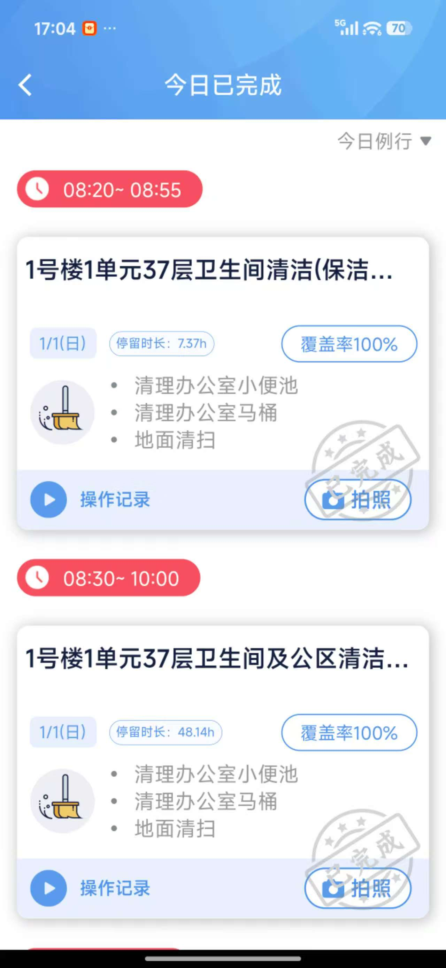 | 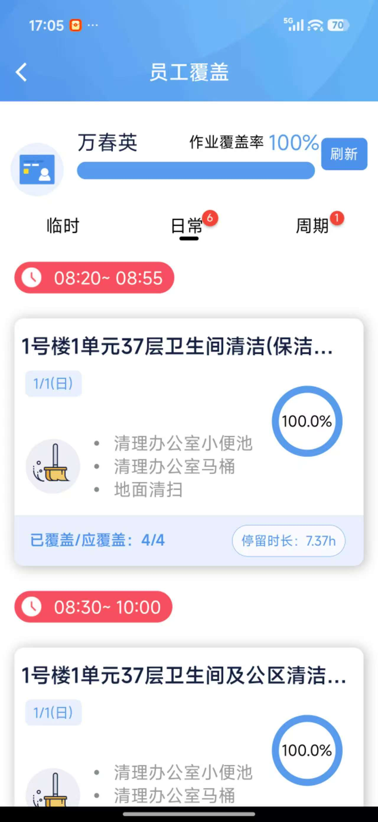

每人每天日常任务都有6-7单
员工可以在任务列表中查看具体什么时间做什么事
覆盖率等指标精确到具体空间、具体时间

七、相关参考案例

青花九龙保洁岗位工作流程表
国贸蓝湾保洁岗位工作流程表模板

